**MINI ARUBA**

**04 DIAS / 03 NOCHES**

**Salida: diarias**

**DIA 01 MEXICO – ARUBA**

**Cita en el aeropuerto de la Ciudad de México para abordar el vuelo con destino a Aruba, Llegada, recepción y traslado al hotel. Alojamiento**

**DIA 02 y 03 ARUBA**

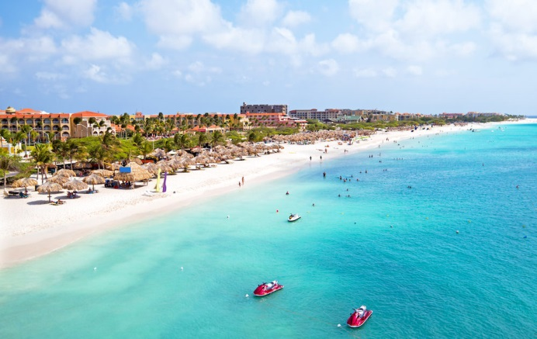**Desayuno.** Días libres para disfrutar de estas playas paradisiacas, consideradas dentro de las 10 más bellas del mundo y realizar posibles compras en los mall que se encuentran en el destino. **Alojamiento.**

**DIA 04 ARUBA – MEXICO**

**Desayuno.** A la hora indicada traslado al aeropuerto para abordar el vuelo con destino a la Ciudad de Mexico.

**Fin de nuestros servicios….**

**HOTELES PREVISTOS O SIMILARES EN TODO INLCUIDO**

|  |  |  |  |  |
| --- | --- | --- | --- | --- |
| **Ciudad** | **Noches** | **Turista** | **Primera** | **Lujo** |
| **ARUBA** | **3** | **TAMARJIN** | **DIVI ALL INCLUSIVE** | **DIVI VILLAGE** |

**Tarifa por Persona según Ocupación en Todo Incluido**

|  |  |  |  |
| --- | --- | --- | --- |
| **Categoría** | **Turista** | **Primera** | **Lujo** |
| **Doble** | **$ 759.00** | **$ 819.00** | **$ 899.00** |
| **Triple** | **$739.00** | **$ 799.00** | **$ 879.00** |
| **Niño** | **$ 115.00** | **$ 115.00** | **$ 350.00** |
| **Sencilla** | **$1,165.00** | **$1,265.00** | **$1,299.00** |

**HOTELES PREVISTOS O SIMILARES SOLO CON DESAYUNO**

|  |  |  |  |  |
| --- | --- | --- | --- | --- |
| **Ciudad** | **Noches** | **Turista** | **Primera** | **Lujo** |
| **ARUBA** | **3** | **THE MILL** | **DIVI VILLAGE & GOLF** | **DIVI PHOENIX** |

**Tarifa por Persona según Ocupación en Todo Incluido**

|  |  |  |  |
| --- | --- | --- | --- |
| **Categoría** | **Turista** | **Primera** | **Lujo** |
| **Doble** | **$ 365.00** | **$ 565.00** | **$ 999.00** |
| **Triple** | **$315.00** | **$ 465.00** | **$ 899.00** |
| **Niño** | **$ 89.00** | **$ 99.00** | **$ 115.00** |
| **Sencilla** | **$599.00** | **$1,079.00** | **$1,899.00** |

**\*\* Temporada del 02 de Enero al 15 de diciembre 2017.**

**Tarifas válidas según ocupación**

**INCLUYE:**

Traslados aeropuerto – hotel - aeropuerto

03 noches de alojamiento

Plan alimenticio seleccionado

Guía de habla hispana

Seguro de asistencia medica

**NO INCLUYE**

**Boleto Aéreo**

Ningún servicio no especificado

Gastos personales

**Nota: Aplica suplemento del 01 al 28 de Febrero por carnavales**

**Precios sujetos a disponibilidad y cambios sin previo aviso**